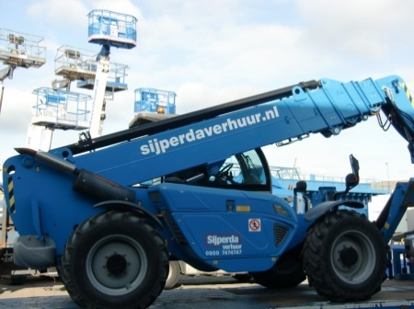



**Productblad: verreikers diesel 4x4 4000 kg 17 mtr.**

**Bobcat T40170**

**Deze 4x4 aangedreven verreiker is uitermate geschikt voor het verrijden en op hoogte brengen van zware lasten op verharde en onverharde ondergrond.**

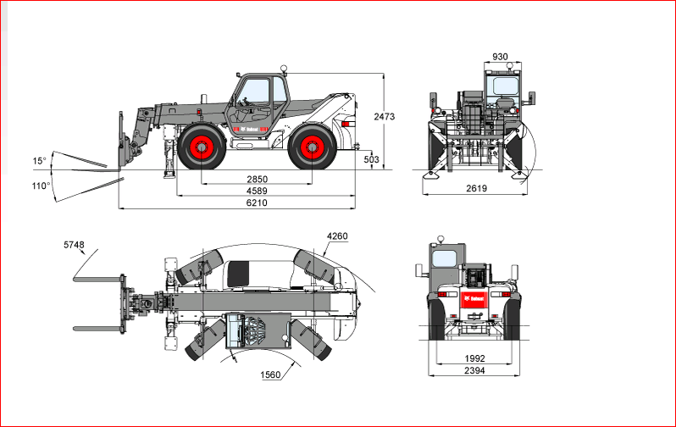

- Eigen gewicht: 10.970 kg.  
- Transportlengte: 6,21 mtr. Zonder aanbouwdeel.  
- Transporthoogte: 2,48 mtr.  
- Transportbreedte: 2,40 mtr.  
- Ruwterrein banden: ja  
- Hefvermogen: 4000 kg.  
- Hefhoogte zonder stabilisator: 17,18 mtr.  
- Hefhoogte met stabilisator: 17,43 mtr.  
- Sideshift: nee  
- Rijsnelheid: 8 - 35 km/h  
  
**\* Specificaties kunnen per machine verschillen.**

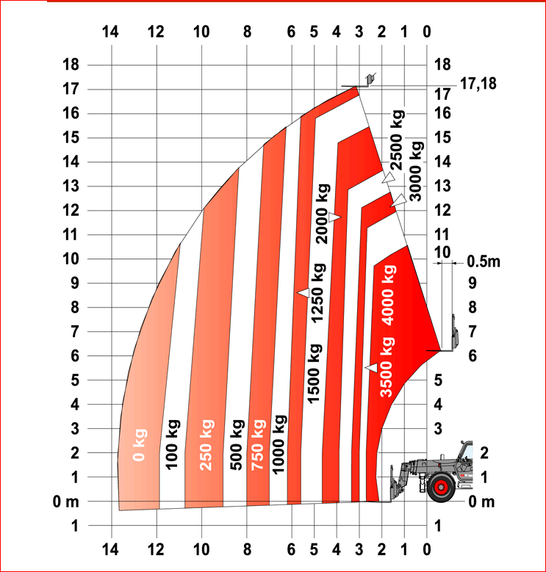**Met stabilisator Zonder stabilisator**

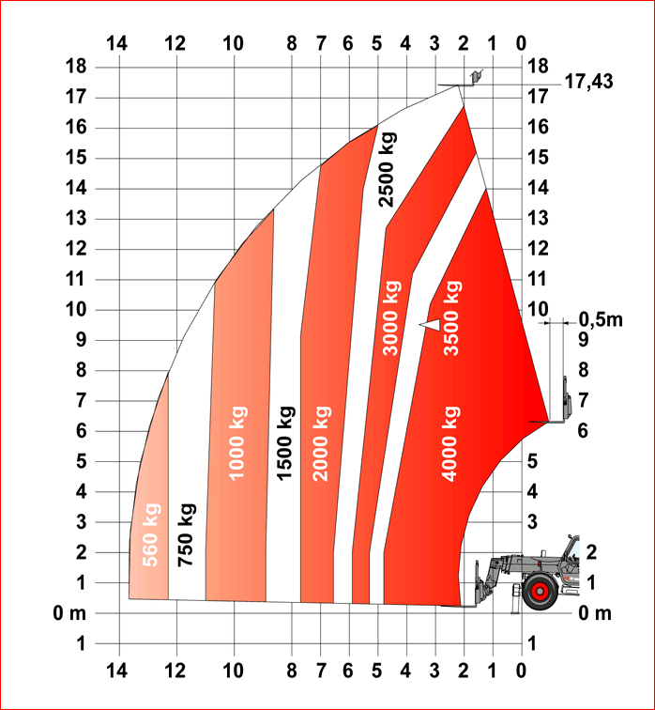

**Genie GTH4017EX**

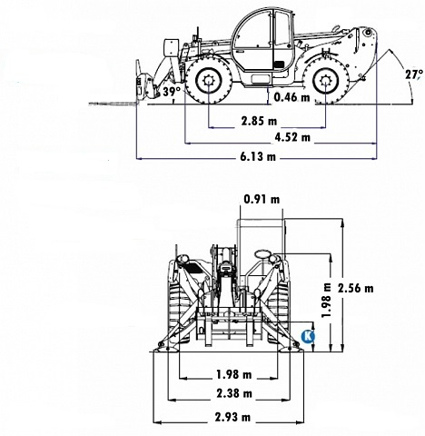**Deze 4x4 aangedreven verreiker is uitermate geschikt voor het verrijden en op hoogte brengen van zware lasten op verharde en onverharde ondergrond.**

- Eigen gewicht: 10.900 kg.  
- Transportlengte: 6,13 mtr. Zonder aanbouwdeel.  
- Transporthoogte: 2,56 mtr.  
- Transportbreedte: 2,45 mtr.  
- Ruwterrein banden: ja  
- Hefvermogen: 4.000 kg  
- Hefhoogte zonder stabilisator: 16,50 mtr.  
- Hefhoogte met stabilisator: 16,70 mtr.  
- Sideshift: nee  
- Rijsnelheid: 8 - 35 km/h  
  
* Specificaties kunnen per machine verschillen.

